东莞市十七届人大六次会议召开，东莞市政府工作报告公布

2月4日上午，东莞市第十七届人民代表大会第六次会议在市会议大厦开幕。
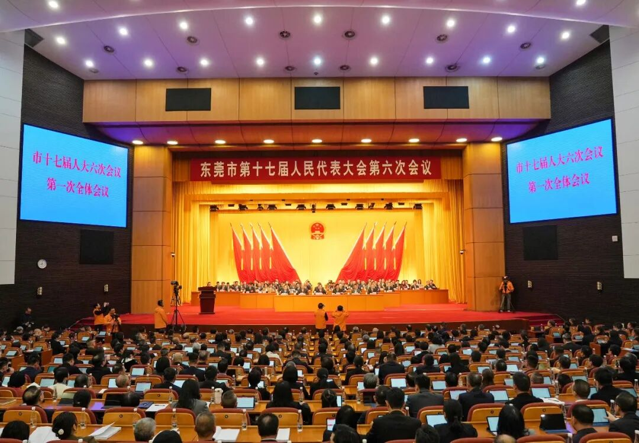
大会由主席团常务主席、执行主席、市人大常委会主任骆招群主持。大会其他执行主席潘新潮、杨晓棠、郑国洪、王业宽、叶向阳在主席台前排就座。
市领导韦皓、郑建民、梁杰钊、陈志伟、张彬、刘光滨、王雪竹、周楠生、曾坚朋等在主席台就座。
根据东莞吉安对口合作有关精神，吉安市人大常委会副主任梁德华，吉安市政协副主席管萍应邀列席会议并在主席台就座。
会议应出席代表409名，实到代表393名，出席人数符合法定人数。
根据会议议程，市委常委、常务副市长曾坚朋代表市政府向大会作政府工作报告。
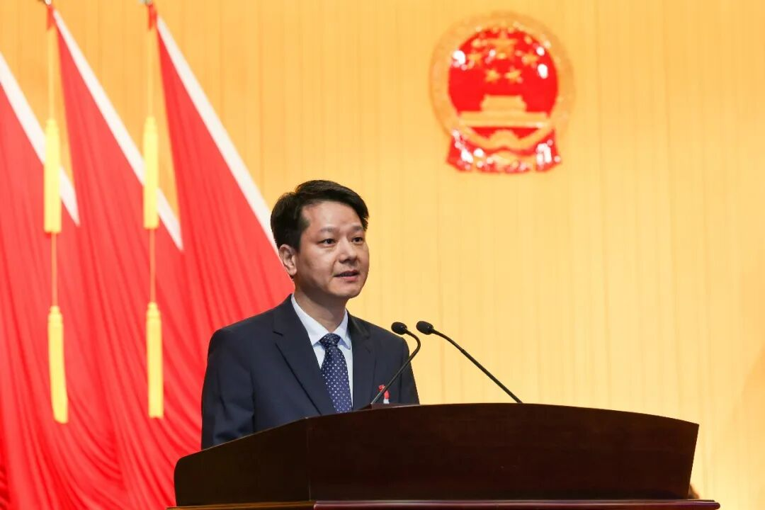
报告指出，过去五年，是东莞发展历程中极不寻常、极不平凡的五年。面对错综复杂的国际形势和艰巨繁重的改革发展稳定任务，全市政府系统坚持以习近平新时代中国特色社会主义思想为指导，深入学习贯彻习近平总书记对广东系列重要讲话和重要指示精神，认真落实省委“1310”具体部署，在市委的正确领导下，在市人大及其常委会、市政协的监督支持下，与全市人民一道，迎难而上、奋力拼搏，较好地完成了“十四五”确定的主要目标任务。
过去五年，全市高质量发展迈出坚实步伐，制造业当家地位愈发牢固，教育科技人才一体化发展，进一步全面深化改革开放纵深推进，城市功能品质明显提升，高水平安全可感可及，民生福祉保障持续增强，政府建设和治理创新持续加强。全市地区生产总值跨越1.2万亿元新台阶；规上工业总产值超2.6万亿元，跃居全省第2；进出口总额达1.58万亿元，再创历史新高；经营主体近200万户，增长46%；国家高企超1万家，增长60%，总量居全省地级市首位。“百千万工程”纵深推进，28个镇全部入选全国千强镇前300名，长安跻身全国第6个“千亿镇”，凤岗雁田、中堂潢涌成为全省唯二的“百亿村”。大湾区大学、香港城市大学（东莞）招生开学，在莞高校增至10家；先进阿秒激光设施、散裂中子源二期全面动工，中科院东莞材料所挂牌成立；18位院士、41个省创新科研团队、28万名高层次人才、183万名技能人才汇聚东莞。获评全国营商环境创新城市，入选中央财政支持的城市更新行动首批城市名单，蝉联全国平安建设最高荣誉“长安杯”，连续六次获得全国文明城市荣誉称号，荣膺全国双拥模范城十连冠，获评全国法治政府建设示范市。
2025年是“十四五”规划收官之年。这一年，东莞以更加厚实的硬实力担负起经济大市挑大梁重任，主动抢抓“人工智能+”等产业风口，着力推动“百千万工程”初见成效，更加注重提高城市精细化管理水平，用心用情办好群众身边事，为“十四五”收官画上了圆满句号。
报告指出，“十五五”时期是基本实现社会主义现代化夯实基础、全面发力的关键时期。东莞市场化程度高、产业体系完备、创新根基扎实、经营主体活跃、营商环境良好，完全有条件抓住机遇，在新起点上增创新优势、实现新突破。关键是要沿着习近平总书记的战略擘画奋勇前进，坚定信心、用好优势、应对挑战，以走在前、作示范、挑大梁的责任担当，加快建设“智创优品、和美宜居”的现代化新东莞。
“十五五”时期，东莞经济社会发展的主要预期目标是：力争到2030年地区生产总值突破1.7万亿元，高质量发展取得显著成效；研发投入强度保持在较高水平，科技创新能力明显提升；全域土地综合整治等重点领域和关键环节改革取得突破性进展，进一步全面深化改革成效明显提升；“百千万工程”取得重大进展，和美宜居城市建设水平明显提升；全域文明建设扎实推进，社会文明程度明显提升；覆盖千万人口的基本公共服务均衡性和可及性持续增强，人民生活品质明显提升；公共安全防线更加牢固，安全韧性水平明显提升。
报告指出，2026年是“十五五”规划的开局之年，对照市委部署，今年政府工作的总体要求是：以习近平新时代中国特色社会主义思想为指导，深入贯彻党的二十大和二十届历次全会以及中央经济工作会议精神，全面贯彻习近平总书记对广东系列重要讲话和重要指示精神，认真落实省委“1310”具体部署，完整准确全面贯彻新发展理念，加快构建新发展格局，坚持稳中求进、提质增效的政策取向，围绕“智创优品、和美宜居”的城市发展战略目标，树立“科创兴城”“减量发展”的理念，深度参与粤港澳大湾区建设，加快发展新质生产力，大力开展全域土地综合整治，深入推进全域文明建设，努力打造千万人口共建共治共享的和谐美好家园，持续防范化解重点领域风险，着力稳就业、稳企业、稳市场、稳预期，推动经济实现质的有效提升和量的合理增长，保持社会和谐稳定，实现“十五五”良好开局，推动中国式现代化建设的东莞实践不断取得新突破。
今年全市经济社会发展的主要预期目标为：地区生产总值增长5%，规上工业增加值增长5.5%，固定资产投资增长5%，社消零总额增长5%，进出口总额增长5%，一般公共预算收入增长2%；城乡居民人均可支配收入与GDP增长同步；居民消费价格指数上涨2%左右。
报告指出，今年重点抓好九方面工作：一是全力实施“湾区联动引领”行动，主动全面融入城市群一体化和都市圈同城化。二是全力实施“改革开放引领”行动，增强高质量发展动力活力。三是全力实施“科技创新引领”行动，推动科技创新和产业创新深度融合。四是全力实施“产业体系提升”行动，巩固壮大实体经济根基。五是全力实施“消费投资提振”行动，拓展内需增长新空间。六是全力实施“人居环境提升”行动，推动“百千万工程”取得新的更大成效。七是全力实施“品质民生建设”行动，让现代化建设成果更多更公平惠及广大人民群众。八是全力实施“全域文明建设”行动，进一步形成向上向善的社会风尚。九是全力实施“治理效能建设”行动，打造让人放心安心的平安东莞。
报告指出，实现新突破、应对新挑战，对政府工作提出新的更高要求，必须自觉把东莞工作放在大局全局中谋划推进，坚决扛起全面从严治党政治责任，以依法行政深化政府自身建设，全面提振干事创业精气神，凝聚市镇联动、部门协同的强大合力，确保市委各项部署高效落实、全面见效。
报告强调，“十五五”的奋进号角已然吹响。全市上下要更加紧密地团结在以习近平同志为核心的党中央周围，在市委的正确领导下，万众一心、砥砺前行，一步一个脚印将美好蓝图变成实景，为广东在推进中国式现代化建设中走在前列作出东莞新的更大贡献！
